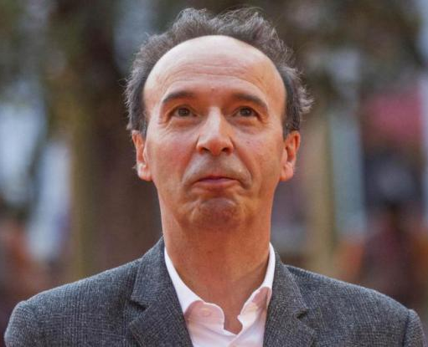
Roberto Benigni: ricerca iniziale
Biografia

Opere famose

- Le opere prima di La vita è bella
Benigni’s films before ‘La vita è bella’ were principally comedies.
__________________________________________________________________________________
He was famous for using his body to create humour, like his idol Charlie Chaplin.
__________________________________________________________________________________
These films, particularly Johnny Stecchino and Il Mostro, which take as their subject cases of mistaken identity, had huge success
_________________________________________________________________________________

Lessico
Esercitare – to carry out/ practise
Rientrare – essere
Variegato – vario
Tentare – to attempt
Rinnegare – to disown
Fondersi – to join/fuse together
La risata – laugh
Il pianto – cry
Susseguirsi – to follow one another
Avvenire - succedere
- Benigni e La vita è bella
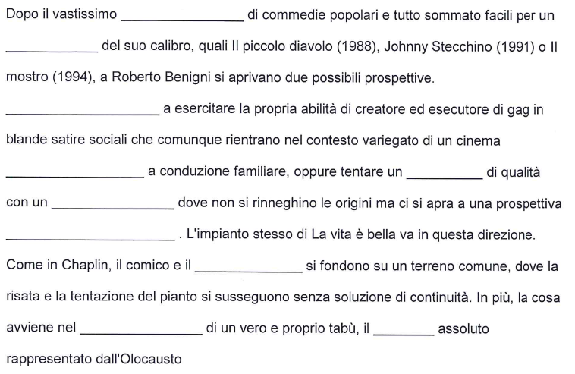
Origini
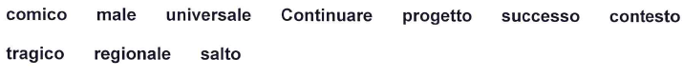

A parole sue: interviste con Benigni su La vita è bella

1 a) Ascolta la prima parte del brano e riassumete le parole di Benigni. Cosa dice dell’Olocausto?
- la sua reazione quando ha letto dell’Olocausto per la prima volta
Appartiene – it belongs to
Essere vivente/ essere umane – human being
Possedere – to possess
- l’Olocausto e gli ebrei
- l’impatto su di lui quando gli è venuto l’idea del film

___________________________________________________________________________________________________________________________________________________________________________________________________________________________________________________________________________________________________________________________________________________________________________________________

Recezione e successo del film
Ascolta la professoressa e segnate le affermazioni giuste.
EXT: correggete quelle false
- La Vita è Bella è stato il primo film diretto da Benigni
- La Vita è Bella è uscito in Italia nel 1999
- Il film ha avuto tre nomination Oscar
- Il film ha vinto due Oscar
- Benigni ha vinto l’Oscar per miglior attore protagonista
- Il film ha vinto l’Oscar per migliore colonna sonora
- Il film ha avuto una recezione critica del tutto positive

- Benigni e il comico
Leggi questo brano di un’intervista con Benigni e rispondi alle domande
Ma…. tu non fai satira?
«Può sembrare che abbia fatto satira, invece non è così. Non sono un grande amante della satira perché è supponente, chi la fa sembra che giudichi, che ne sappia più degli altri e che se ne prenda scherno. Ho sempre cercato di fare la satira unita invece... (pausa) al corpo. La mia satira è un'altra cosa, è plasmata dalla teatralità del corpo. La mia satira è nei movimenti, negli aspetti che rende puro, cioè è come una cosa infantile. Io posso andare a toccare i genitali del presentatore, o spogliarmi, o prendere in braccio la Carrà e simulare un amplesso... L'unione alla suggestione dell'infantile spacca proprio la satira».

[…]
Secondo te, quale funzione svolge il comico nella società?
«Beh, forse ha la funzione la più possente e difficile, perché a differenza della tragedia, la comicità ci mette in contatto con noi stessi, mettendoci allo specchio la parte più misera e bassa, quindi quella che vorremo nascondere. A differenza della tragedia, il comico è più tragico perché mentre il tragico parla della parte più nobile dell'umanità, il comico parla delle nostre miserie. Per questo Dante è grandissimo. Gli crediamo quando ci dice che noi siamo divini perché ci ha detto prima che eravamo la feccia della creazione. E dopo ci dice che siamo le stelle, che siamo Dio. Se avesse fatto solo la tragedia avremo dei dubbi. Allo stesso modo il comico parla della nostra parte più umana, più debole, quella che ci ricorda che siamo ridicoli. E questa è la cosa più sana al mondo».

- Perché a Benigni non piace la satira?
____________________________________________________________________________________________________________________________________________________________________
- In che modo fa la satira Benigni? Cosa distingue il suo modo di fare la satira?
__________________________________________________________________________________
- Perché, secondo Benigni, il comico è più potente e difficile del tragico?
__________________________________________________________________________________
- Qual’è la differenza principale fra il comico e il tragico?
__________________________________________________________________________________________________________________________________________________________________
- Perché, secondo Benigni, è possibile credere a quello che dice Dante?
__________________________________________________________________________________
EXT: Lessico nuovo

- Benigni, La vita è bella, e l’Olocausto
Traducete in inglese il seguente commento di Benigni sul rapporto fra il film e l’Olocausto:
- «"[..]il film non parla di Auschwitz, e infatti intorno al campo ci sono i monti che ad Auschwitz invece non ci sono. Quello è "il" campo di concentramento, perché qualsiasi campo contiene l'orrore di Auschwitz, non uno o un altro.[..]"»
_____________________________________________________________________________________________________________________________________________________________________________________________________________________________________________________________________________________________

Discussione
La vita è bella è essenzialmente un film d’amore, e la comicità è la tecnica attraverso cui il padre riesce a tradurre l’orrore dell’Olocausto nel linguaggio di suo figlio. Benigni sostiene che soltanto attraverso la comicità si può arrivare all’apice della tragedia. Sei d’accordo? Cita un esempio dal film per aiutarti.
_________________________________________________________________________________________________________________________________________________________________________________________________________________________________________________________________________________________________________________________________________________________________________________________________________________________________________________________________________________________________________________________________________________________________________________________________________________________________________________________________________________________

Prep
A PAROLE TUE Scrivi una breve biografia per i seguenti attrici/ attori del film. Menziona:
- La loro biografia
- Le loro opere famose
- Altri aspetti importanti

Nicoletta Braschi
Giorgio Cantarini
Giustino Durano
Horst Buchholz
Lessico utile:
Nascere – to be born
Avere successo – to have success
Il ruolo di – the role of
Interpretare – to act (as)
Un attore/ un’attrice – actor/actress
Un regista (m) – director

https://www.youtube.com/watch?v=MnvuQcbV_uA from 1.30 – 3.15

